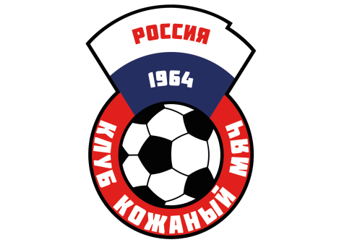

ИТОГОВОЕ ПОЛОЖЕНИЕ КОМАНД
Всероссийские соревнования юных футболистов
«Кожаный мяч» 2023 г. Игроки 2010-2011 гг.р. (девочки)

15–22 июля 2023 г. г. Иваново

Итоговое положение команд:

Тайфун (Республика Крым)
ЦДТ «Торпедо» (Удмуртская республика)
Металлург-АСШ (Республика Хакасия)
ГБОУ СОШ №511 (Санкт-Петербург)
Атлант (Свердловская область)
Малиновка (Томская область)
МБОУ СОШ №1 (Пензенская область)
Ника (Нижегородская область)
Базука (Московская область)
Надежда (Москва)
Легенда (Самарская область)
ШСК «Волжанка» Лицей №107 (Саратовская область)
Родник (Ивановская область)
Ласточка (Калининградская область)
МБОУ СОШ №7 (Ставропольский край)
Молога (Тверская область)

Главный судья _______________/Кузнецов А.М.

Главный секретарь _______________/Ярославцев А.В.

